Тема 5 Профиль каждого клиента
Любой человек, знакомый с маркетингом, понимает, насколько важно знать о своем клиенте как можно больше. Информация о его предпочтениях, особенностях поведения, пожизненной ценности, склонности к оттоку и любых поведенческих характеристиках способна в разы увеличить доходы компании или снизить издержки.
Можно попробовать собрать информацию о поведении клиентов за счет опросов или маркетинговых исследований, но это сложно, долго, дорого и ненадежно. Намного лучше извлекать инсайты из истории покупок. Покупки расскажут о клиенте очень много, даже то, что он сам про себя не знает.
Поэтому наша цель — создать таблицу с полезными поведенческими характеристиками клиентов, выходящими за рамки того, что можно получить при помощи простых отчетов. Очистка данных позволит увидеть реальную картинку, свободную от шума, мусора и случайных событий.

Наращиваем сценарий
Сценарий должен быть более функциональным. Для этого нужно добавить приличное количество узлов, а даже текущий сценарий по ширине уже занимает весь экран.
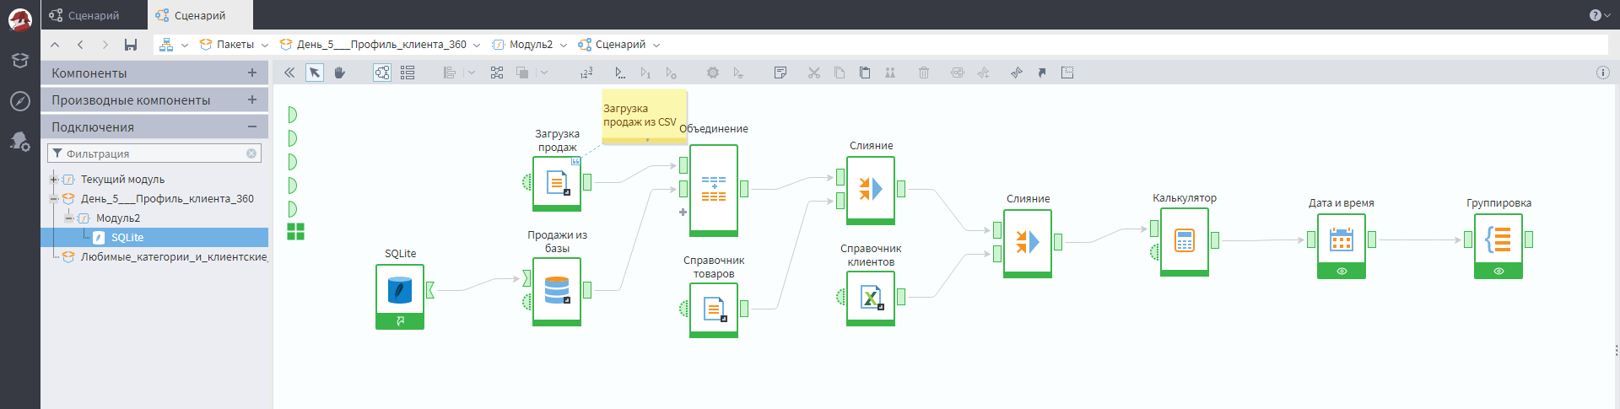
Можно продолжать достраивать его новыми узлами справа, технических ограничений нет. Но нужно принимать во внимание, что когда сценарий занимает больше одного экрана в ширину, работать с ним неудобно.
Поэтому начнем практику с оптимизации рабочего пространства. В предыдущие дни рассказывалось, что в Loginom существуют узлы, содержащие в себе другие узлы — это подмодели. Для большего удобства будет лучше, если мы свернем имеющийся сценарий в такую подмодель. Можно сразу задать ей название Продажи.
Если вы промахнулись при выделении всех узлов, и в подмодель свернулась только часть сценария, то вам нужно развернуть полученную подмодель и повторить процесс уже со всеми узлами.
В отношении подмоделей действуют те же правила ввода-вывода данных, что и у обычных узлов. Хотите ввести данные в подмодель – нужны входные порты. Хотите вывести — нужны выходные порты. А в результате свертывания получилась подмодель без портов, словно чемодан без ручки.
Давайте разберемся. Входные порты в этой подмодели не нужны — данные зарождаются у нее внутри через узлы импорта. А вот выход нужен, т.к. требуется производить дальнейшую обработку этих данных. Чтобы решить проблему, зайдем в настройки узла подмодели.
Здесь можно указать перечень входных и выходных портов, а также их типы. Сейчас нужен один табличный выходной порт.
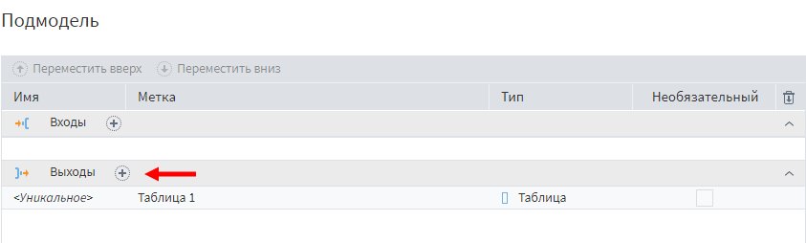
При создании нескольких портов на вход/выход обязательно давайте им понятные названия. Это упростит работу со сценарием и сэкономит в будущем много времени. Имя показывается во всплывающей подсказке при наведении мышки на порт. Правильное название позволит сразу понять назначение данных без погружения в подмодель.
Порт появился, но он красный. Причина в том, что не определено, какие данные на него выводятся.
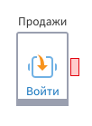
Зайдите внутрь подмодели и протяните связь между портом узла Дата и время и выходным портом подмодели.
Если вы сделали задание со звездочкой из дня 3, обратите внимание, что на выход надо подавать данные не с последнего узла Группировка, а из узла Дата и время, потому что нам нужны на выходе транзакционные данные. А в группировке у нас просто суммы продаж по месяцам.
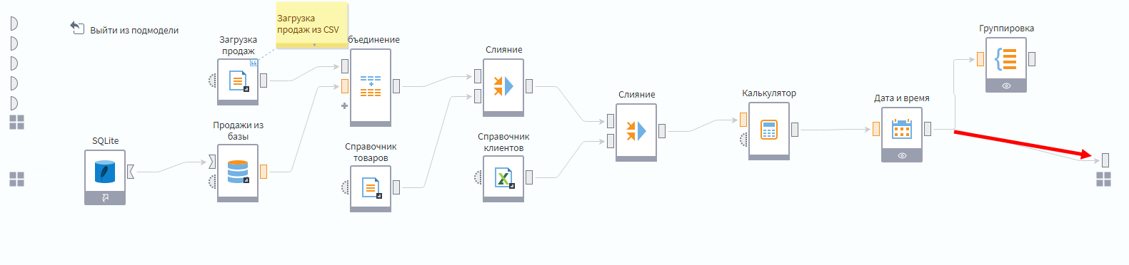
Теперь при активации узла подмодели спустя некоторое время на выходном порту будут данные с объединенной историей продаж.
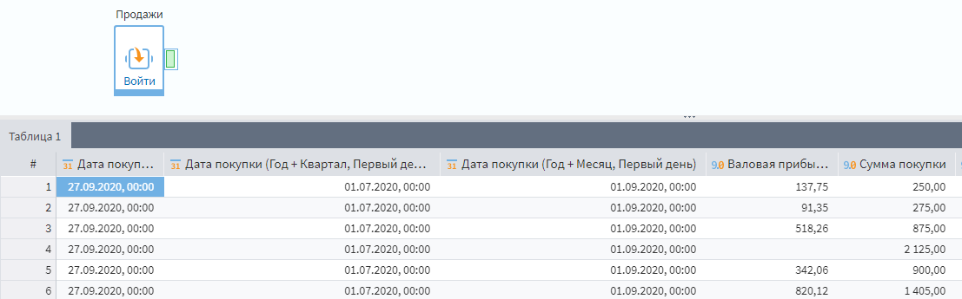

Формирование обогащенного справочника клиентов
Как сказано выше, задача — получить справочник клиентов с расширенными аналитическими признаками, отсутствующими в сводном отчета на исходных данных.
Благодаря ему можно определить проблемы и точки роста в клиентской базе. В нем будут количественные и качественные атрибуты. Часть из них будет считаться на всех доступных данных, а другая — на данных за определенный период.
В качестве основы этого супер-справочника понадобится список всех клиентов и их идентификаторов. Заодно можно добавить в него несколько аналитических признаков на основе всех доступных данных. Удобнее всего сделать это с помощью узла Группировка из набора узлов Трансформация. Перенесем этот компонент в сценарий после подмодели.
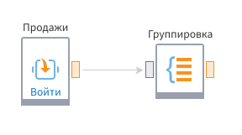
Зайдем в настройки группировки. Этот узел позволяет вернуть агрегированные значения полей показателей в разрезе группируемых полей. Добавьте в группируемые поля Client_ID как уникальный идентификатор и ключевое поле, если нам понадобится что-то связать с этой таблицей. Также добавьте в группы поле Покупатель, чтобы у нас было под рукой человекопонятное название клиента.
В показатели добавьте Сумма покупки, Валовая прибыль, Дата покупки.
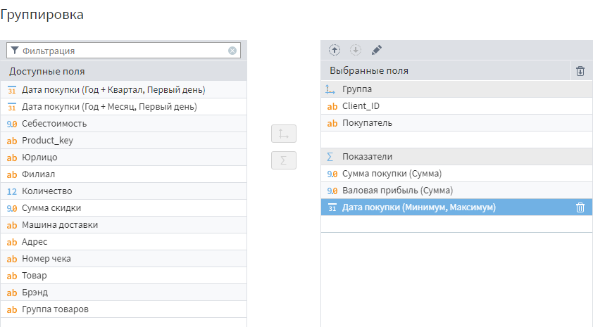
Для Суммы покупки и Валовой прибыли Loginom автоматически предложит тип агрегации Сумма, и это нас устраивает. А вот Дату покупки надо поднастроить. Дважды кликните по показателю Дата покупки.
Откроется окно настроек, в котором надо задать способ агрегации по полю. Можно выбрать несколько вариантов. Нас интересует Минимум (дата первой покупки) и Максимум (дата последней покупки).
Интересный факт: для разных типов данных доступны разные способы агрегации.
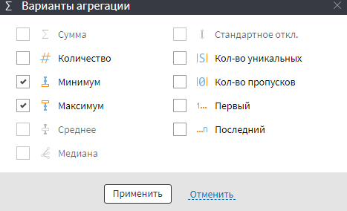
Назовите этот узел LTV (Life time value) и активируйте его. На выходе должна быть таблица 3184 строки. Можно проверить это, дважды кликнув по выходному порту Группировки.
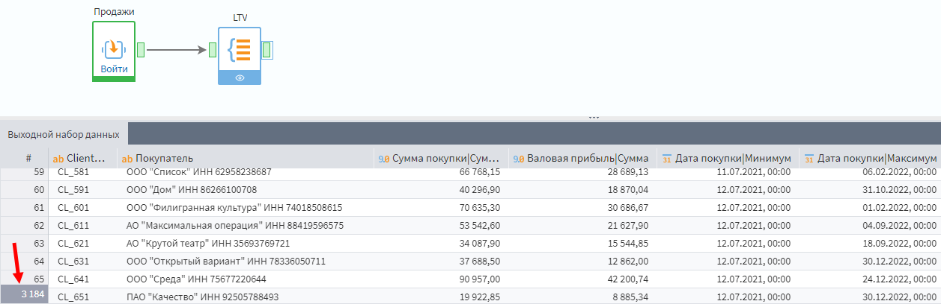
Просмотр результатов группировки

Переименование полей, исключение полей из сценария
Выглядит неплохо, но у полей не очень красивые метки. Давайте это исправим.
В Loginom существует множество способов изменить названия и метки полей в ходе сценария. Самый простой из них — использовать обработчик Параметры полей из набора Трансформация.
Добавьте его в сценарий и заведите с него выход из LTV-группировки. Зайдите в настройки узла. Откроется список для настройки полей.
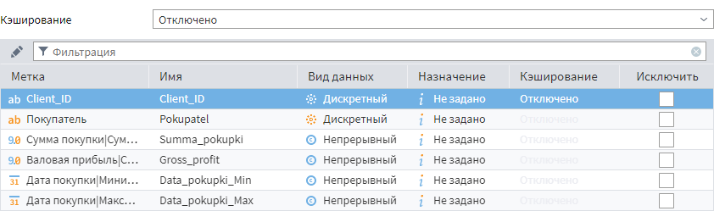
Дважды кликните по полю Суммы покупки. В появившемся окне настройки можно изменить метку, имя и тип данных поля. Задайте полям следующие метки:
- Сумма покупки|Сумма — имя Revenue_LTV, метка LTV выручка;
- Валовая прибыль|Сумма — имя Gross_profit_LTV, метка LTV валовая прибыль;
- Дата покупки|Минимум — имя Data_pokupki_Min, метка Первая покупка;
- Дата покупки|Максимум — имя Data_pokupki_Max, метка Последняя покупка (Крайняя покупка, если в душе вы пилот).
Итог будет выглядеть так:
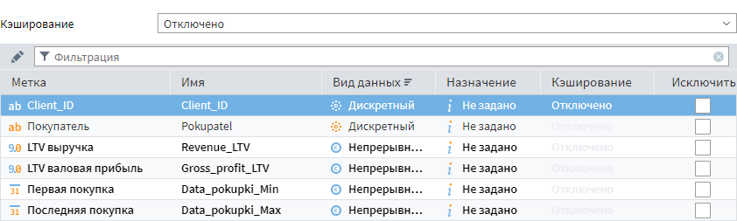
Галочкой Исключить справа можно выбрать поля, которые не будут передаваться на выход узла. Сейчас это не нужно, но в будущем может потребоваться.

Производные компоненты и внешние библиотеки
Мы подготовили набор с самыми базовыми характеристиками клиентов. Однако в реальности такие таблицы содержат десятки полей. Чтобы немного срезать путь и заодно попробовать очень важный функционал Loginom, обратимся к механике производных компонентов.
Ранее мы использовали подмодели для ABC-анализа. Там эти узлы были частью сценария, и использовалось копирование, чтобы создать 2 ветки ABC-анализа: по товарам и по клиентам. Т.е. каждая подмодель была отдельной сущностью, их можно было независимо редактировать, а применение в других местах было возможно только через механику «копировать-вставить».
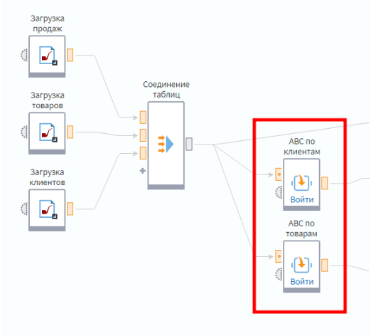
Механика производных компонентов позволяет использовать в текущем сценарии ссылки на подмодели, которые находятся в другом модуле или даже в другом пакете. Для этого нужно добавить ссылку на пакет, содержащий подмодели, которые мы хотим подключить.
Создайте в рабочей папке марафона папку Libs. Скопируйте в нее пакет ниже.
LGPЛюбимые категории и клиентские показатели.lgp
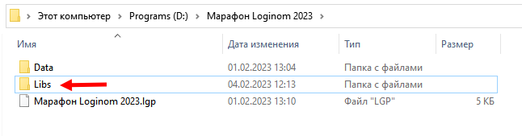
Заводить отдельную папку для пакетов-библиотек компонентов — это хорошая практика.
Давайте подключим этот пакет. Для этого зайдите в раздел Ссылки рабочего пакета. Это удобно сделать через строку навигации.
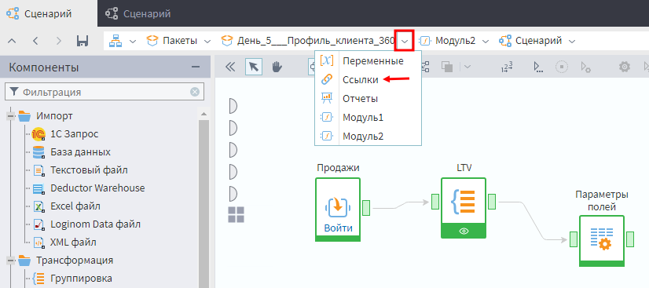
Нажмите на кнопку Добавить, укажите путь к пакету в папке Libs. После добавления он должен отобразиться в списке.
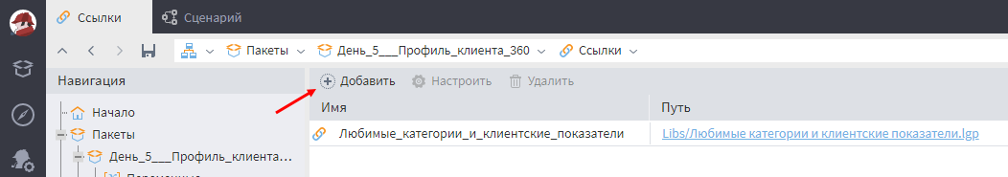
Вернитесь обратно в сценарий. В левой секции с библиотекой компонентов выберите раздел Производные компоненты. Разверните в нем раздел Любимые категории и клиентские характеристики. Там будет 2 компонента, которые вы можете добавить в сценарий.
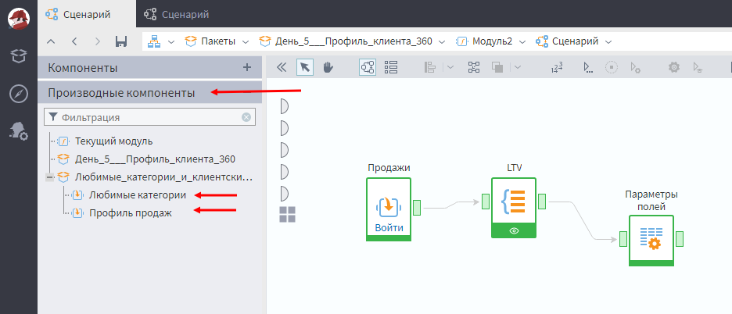
Добавьте оба узла в сценарий.
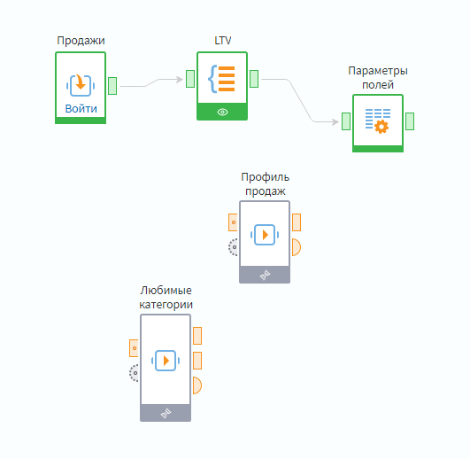
В целом узлы производных компонентов работают аналогично обычным узлам. У них есть входы и выходы. Логика действий узлов определяется их внутренним сценарием. Настройки узлов обычно происходят через порт переменных.
Чаще всего узлы производных компонентов имеют входной порт с отключенной автосинхронизацией (точка на порту). Это значит, что в сценарий внутри узла поступают не любые поля, а только заранее определенные, вокруг которых построена внутренняя логика узла. Согласитесь, это не совсем логично, если в узлы с предопределенной логикой работы подаются любые поля без разбора.

Профиль продаж
Узел профиль продаж рассчитывает ряд характеристик по клиенту в разрезе клиентов за определенный период:
- Периодичность покупок;
- Средний чек;
- Количество покупок;
- Выручка;
- Валовая прибыль;
- % валовой прибыли.
Вначале нужно подать данные в подмодель. Протяните связь между выходом из подмодели Продажи до входа в Профиль продаж.
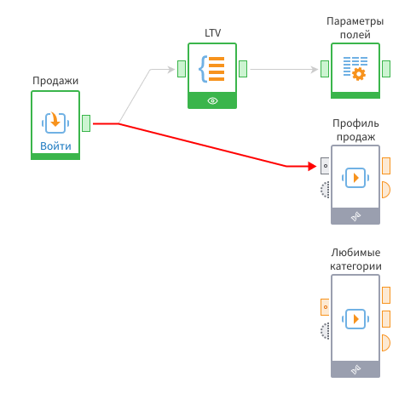
Дважды кликните ЛКМ по входному порту данных у Профиля продаж. Будут отображены 4 поля. Это те поля, которые предопределены для использования в подмодели.
Для большей ясности включите режим отображения Связи в переключателе над таблицей. Отобразится 2 списка: поля таблицы, которую вы подали на вход в левой части, и поля, которые ожидает на вход подмодель в правой части. Нажмите кнопку Упорядочить связи, чтобы сделать картинку нагляднее.
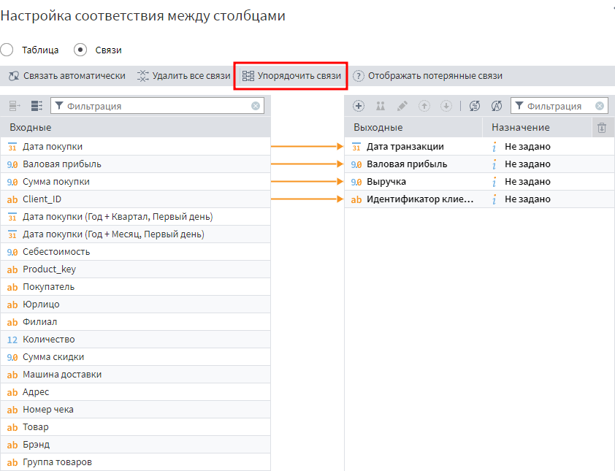
Loginom старается определить соответствие полей, и если оно выглядит так же, как на картинке выше, — значит, все верно. Иначе нужно удалить неправильные связи и задать правильные. Как это сделать, показано на видео.
Активируйте узел после настройки связей. На выходе будет таблица с показателями, рассчитанными в разрезе идентификаторов клиентов.
Дважды кликните по входному порту переменных (полукруглый порт) подмодели Профиль продаж. Здесь задаются настройки производного компонента.
В этом порту можно настроить 2 переменные:
- Первая — дата сегментации, которая определяет, на какую дату надо рассчитать параметры. Подмодель сделана так, что если дата не задана, то берется самая последняя дата из таблицы.
- Глубина в днях — за сколько дней от даты сегментации возьмутся данные. Таким образом, можно рассчитывать параметры не по всем данным, а только по интересующему периоду активности. Например, аналитика может интересовать поведение клиентов только за последний год, т.к. предыдущая история не актуальна.
Посмотрите на выходной порт переменных в подмодели Профиль продаж (при необходимости, активируйте ее повторно).
В такие порты могут выводиться как переменные для использования в других узлах, так и справочная информация для понимания, что происходило внутри подмодели.
Здесь видно, что дата сегментации определилась как 31.12.2022 — это конечная дата в нашем наборе данных. А начальная дата (vMinDate) определяется как 31.12.2021. Эта переменная создана внутри подмодели, как разница конечной даты и глубины сегментации.
Если хочется, чтобы начальная дата была 01.01.2022, то это можно сделать, изменив на входном порту переменных глубину на 364 дня. Давайте сделаем это.
Имена полей, выходящих из подмодели, имеют метку _pp
Теперь, настроим вторую подмодель. Но возникает вопрос: переменные всегда надо задавать вручную?
Ответ: нет, можно реализовать динамическое определение переменных, например, через узел Калькулятор переменных. В нем задаются значения переменных с помощью любых функций, которые можно передать на вход подмодели.

Любимые категории
Эта подмодель вернет список любимых категорий в разрезе по клиентам. Подключите связь от подмодели Продажи к входному порту узла Любимые категории.
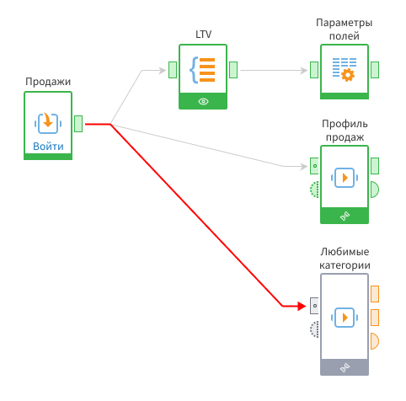
По двойному клику ЛКМ по входному порту данных на узле Любимые категории будет предложена настройка порта. Надо убедиться, что поля сопоставлены как на картинке.
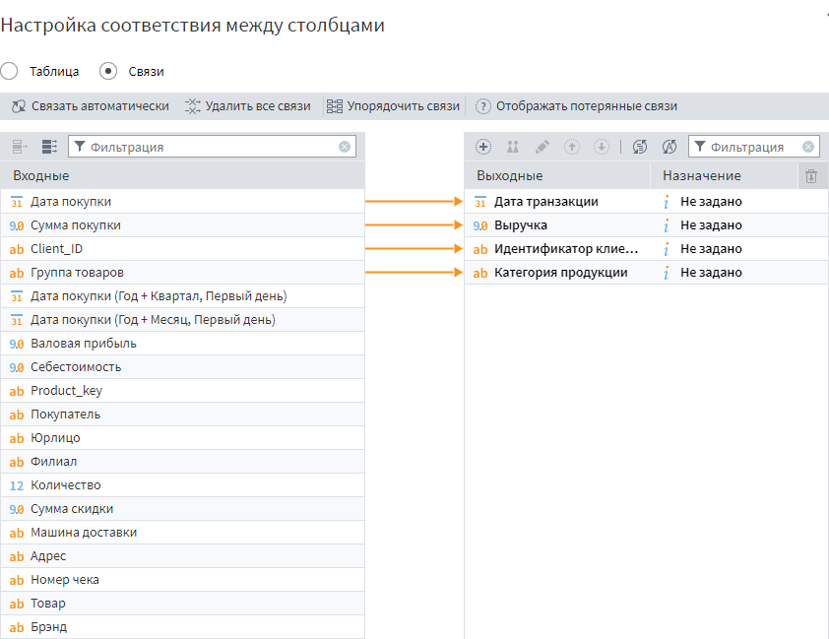
Кстати, если в поле Категория продукции подать, например, поле Бренд — то получится определение любимых брендов по клиентам. Так это сработает и с товаром. Но пока остановимся на категориях.
Зайдем в настройки входного порта переменных. Первые 2 нам уже знакомы — это дата построения сегментации, которую можно оставить пустой, и глубина сегментации в днях, которую нужно выставить как 364.
А вот последние 2 настройки — новенькие.
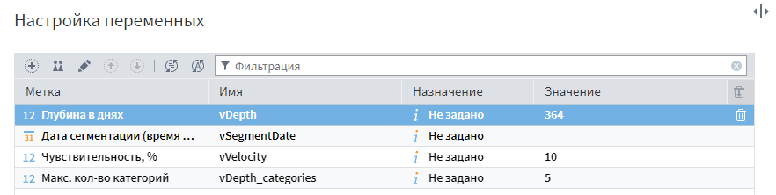
Переменная Чувствительность, % определяет, начиная с какой доли оборота клиента за период категория будет считаться любимой. Т.е. в любимые попадут только те категории, доля оборота по которым не меньше указанного числа.
Макс. кол-во категорий — сколько любимых категорий может быть. Категории выбираются в порядке убывания оборота. В целом эти настройки устраивают, но можно с ними поэкспериментировать.
Активируйте узел. Обратите внимание, что из подмодели Любимые категории есть 2 табличных выхода. Это пример того, что одна подмодель может возвращать несколько разных структур данных.
Так, из первого порта данные выходят в свернутом по клиентам виде: одна строка соответствует одному клиенту, а любимые категории свернуты в одну строку через разделитель. При этом категории расположены по убыванию «любимости».
Такой формат удобен для использования в обогащении справочника, т.к. на каждого клиента приходится одна строка данных, и при объединении с основным справочником строки не задвоятся.
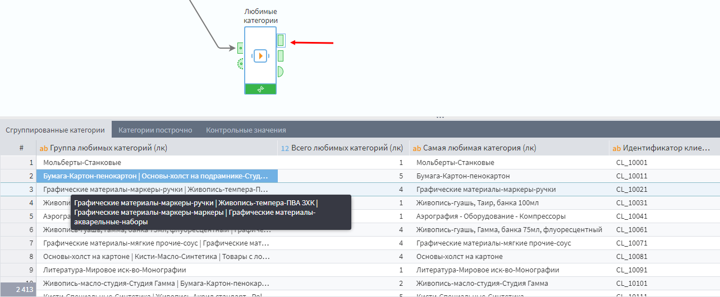
Из второго порта данных выходит массив, развернутый по строкам. Такой формат может быть удобен для передачи системам, которым требуется структурированный формат данных. Или для построения сводного отчета.
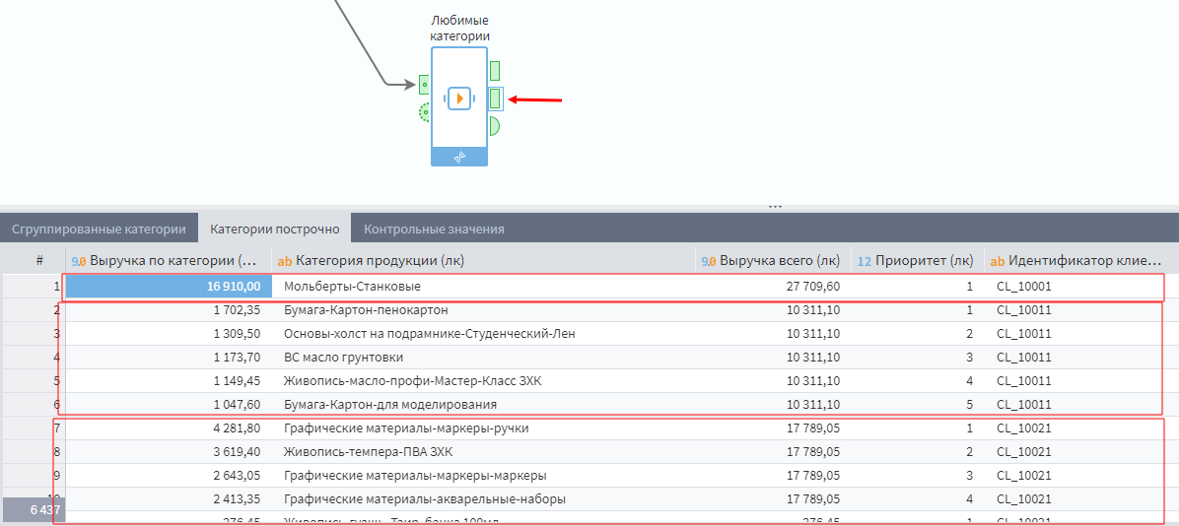
Имена полей, выходящих из подмодели, имеют метку _fc.

Единый клиентский справочник
Формирование клиентских характеристик происходит в 3-х ветках сценария. Надо соединить их в единый справочник. Ранее аналогичная задача решалась за счет использования нескольких узлов Слияние. В этот раз будет использоваться компонент Дополнение данных из группы Трансформация.
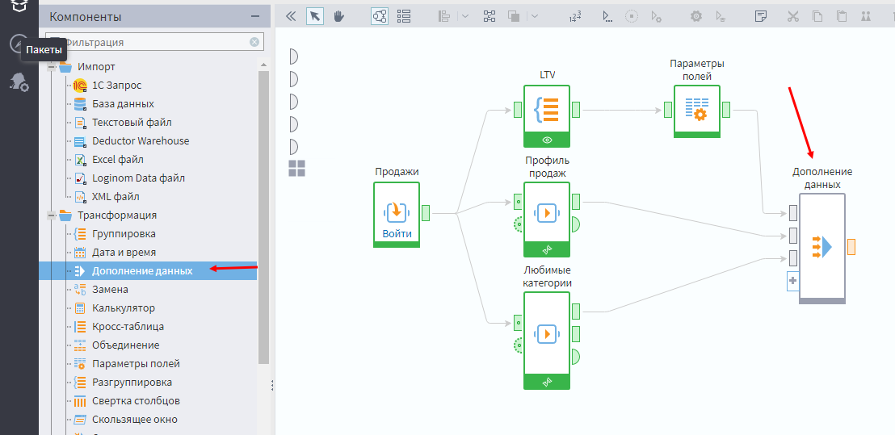
Он позволяет соединить сразу несколько таблиц, но по сравнению с узлом Слияние, у него есть ряд ограничений:
- Соединение работает только по сценарию Left join.
- Последовательное соединение не работает. Т.е. нельзя присоединить к первой таблице вторую по ключу между ними, а ко второй присоединить третью по ключу во второй таблице.
Этот узел нужно использовать, когда требуется сделать Left join’ы к одной таблице нескольких других таблиц. В настройках узла выставим присоединение к Client_ID полей Идентификатор клиента из 2-х других таблиц.
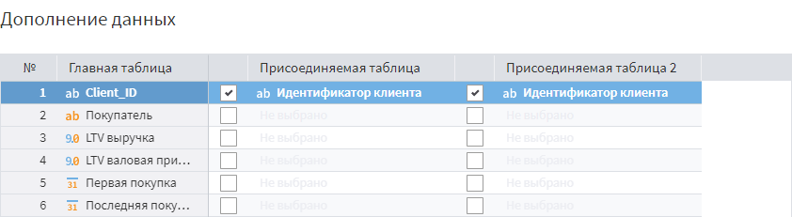
Как итог, получится объединенный справочник на 3184 клиента.
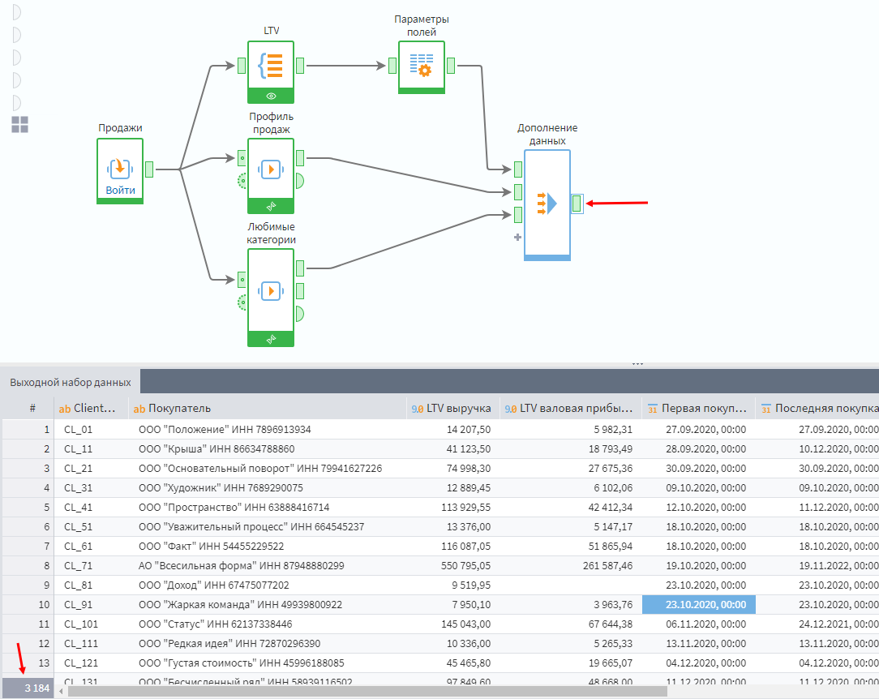

Создание дополнительных признаков
У нас появился обогащенный клиентский справочник с большим количеством параметров. Однако анализировать голые числа неудобно. Есть смысл создать несколько дополнительных аналитических признаков, которые можно использовать как разрезы для отчетов и фильтры для быстрых отборов разных зон интереса в клиентской базе.
Для этого добавим в сценарий Калькулятор после блока Дополнение данных.
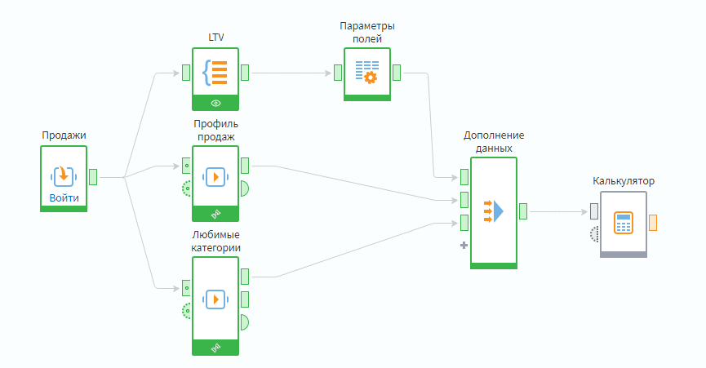

Дней с последних продаж
Для начала в настройках Калькулятора, создадим поле Дней с продажи. Дадим ему имя Days_from_sale. Т.к. в наборе есть поле Data_pokupki_Max, то формула today()-Data_pokupki_Max вернет количество дней, которые прошли с последней продажи до сегодняшнего дня.
Но т.к. у нас статичный учебный датасет, сделаем дату условного сегодняшнего дня тоже статичной. Чтобы дальнейшие изменения в данных происходили от наших действий, а не потому что часики тикают.
Для этого можно использовать функцию EncodeDate. Она трансформирует значение года, месяца и числа в дату. Очень полезная формула, когда надо сделать распознавание данных в дату, или задать ее статичное значение.
В результате формула дней с последней продажи будет выглядеть следующим образом: EncodeDate(2022,12,31)-Data_pokupki_Max.
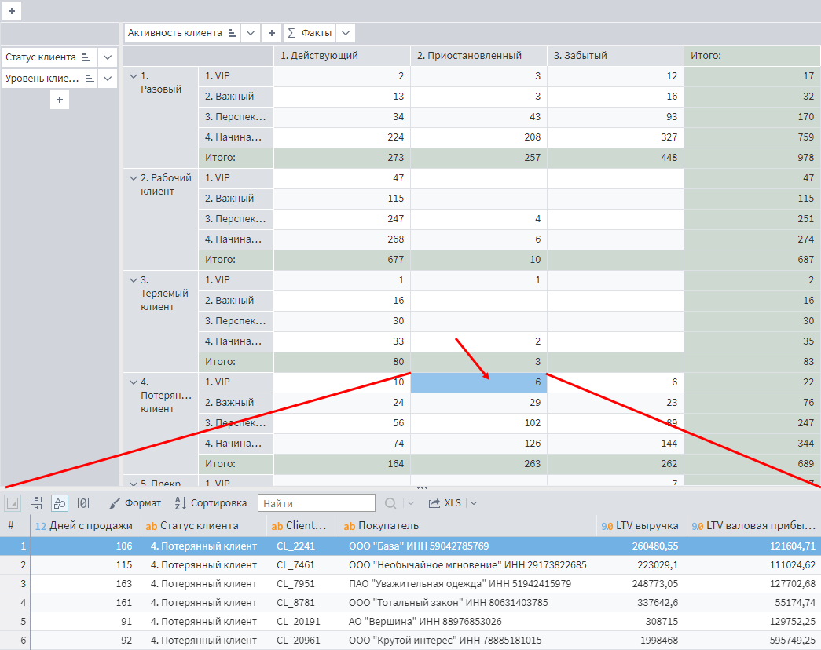

Клиентский статус
Теперь внедрим параметр, который будет определять качество клиентского поведения. Нужно понимать, находится ли клиент в своем стандартном графике закупок или начинает уходить. Самый простой способ это выяснить — посчитать разницу между средней периодичностью покупок и количеством дней с последней продажи.
Для этого создадим текстовое поле Client_status (Статус клиента). Способов расчета статусов много, но в этом примере будет использоваться следующий:
- Клиентов, у которых за отчетный период нет продаж, отмечать как прекративших работу.
- Клиентов, у которых за отчетный период только одна покупка (поле Transactions_pp), считать разовыми.
- Если разница между средней периодичностью и давностью последней покупки условно небольшая, то считать таких клиентов рабочими.
- Если разница между периодичностью и давностью последней покупки увеличивается, считать таких клиентами теряемыми. Этот сегмент будет требовать срочного внимания менеджеров.
- Всех, у кого давность последней продажи превысила периодичность больше заданной границы, считать потерянными клиентами.
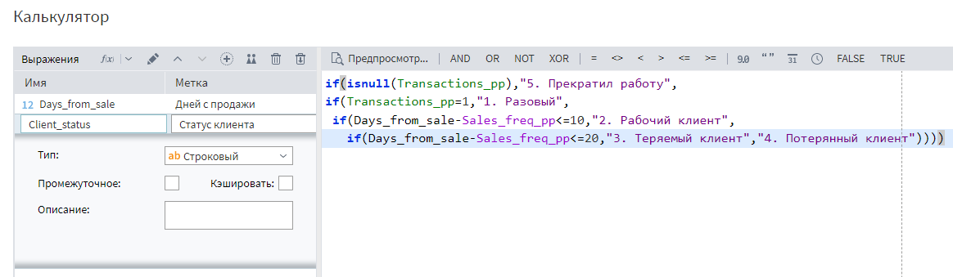
Формула будет иметь следующий вид:
if(isnull(Transactions_pp),"5. Прекратил работу", if(Transactions_pp=1,"1. Разовый", if(Days_from_sale-Sales_freq_pp<=10,"2. Рабочий клиент", if(Days_from_sale-Sales_freq_pp<=20,"3. Теряемый клиент","4. Потерянный клиент"))))
Обратите внимание, что в формуле есть ссылка на ранее вычисленное поле Days_from_sale. Это сделано, чтобы упростить синтаксис выражения.

Уровень клиента
Теперь понятно, кто из клиентов работает с нами в обычном режиме, а кто уходит. Но чтобы планировать какие-то действия с базой потребуется некая система приоритетов — в первую очередь стоит работать с самыми важными покупателями.
Очень удобно определить это на основе количества денег, которые клиент принес в компанию. Это можно сделать на основе поля Revenue_LTV. Создадим поле Client_level (Уровень клиента).
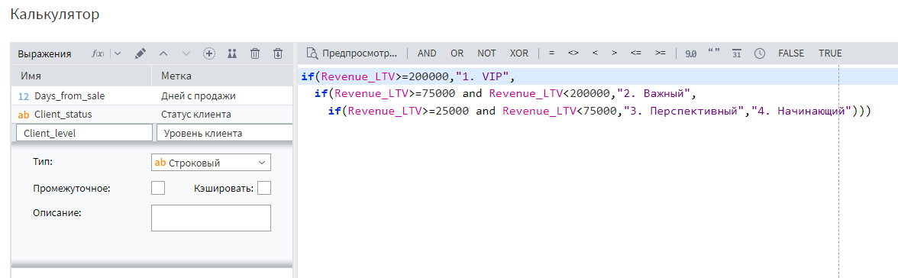
Формула будет такая:
if(Revenue_LTV>=200000,"1. VIP", if(Revenue_LTV>=75000 and Revenue_LTV<200000,"2. Важный", if(Revenue_LTV>=25000 and Revenue_LTV<75000,"3. Перспективный","4. Начинающий")))

Актуальность клиента
В заключение понадобится еще один параметр, который поможет лучше определять приоритетность взаимодействия с клиентами. Это классификация на основе давности последней продажи.
Согласитесь, что намного перспективнее контактировать с клиентами, которые покупали что-то в предыдущие пару месяцев, чем с теми, кто в последний раз что-то брал более года назад.
Логика будет простая: если покупал до 90 дней, то клиент действующий, если до 180, то приостановленный, а если больше 180 — значит забытый. Формула получается такая:
if(Days_from_sale<90,"1. Действующий", if(Days_from_sale>=90 and Days_from_sale<180,"2. Приостановленный","3. Забытый"))
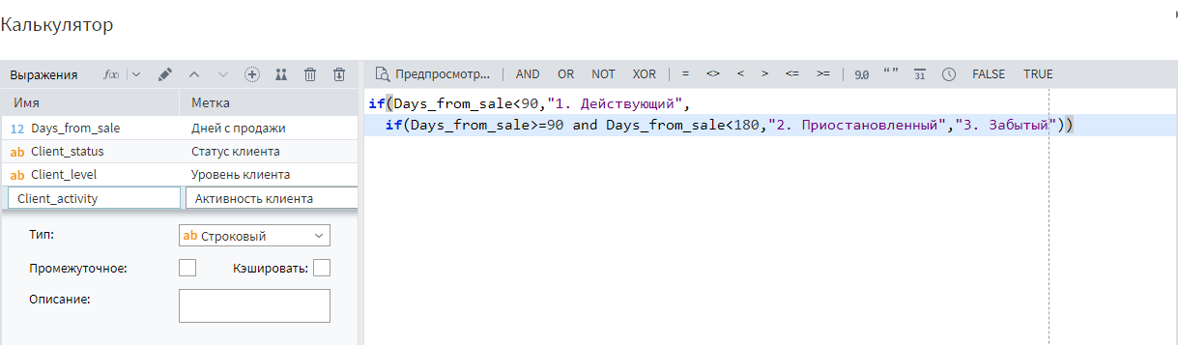

Заключение и домашнее задание
Мы проделали большую работу. Теперь есть справочник клиентов, обогащенный статистическими и управленческими атрибутами. С таким массивом можно не просто смотреть на исторические данные, но и принимать решения и действовать на опережение для устранении рисков, например, потерь клиентов.
Чтобы это стало возможным, остался последний штрих — сделать отчет, позволяющий находить точки интереса.
Задание №1. Сделать отчет по сегментам клиентской базы.
Добавьте визуализатор Куб в финальный узел Калькулятор сценария и назовите его Сегментация клиентов.
Добавьте в строки разрезы Статус клиента еще поле Уровень клиента, в столбцы — Активность клиента, а в качестве показателей — количество уникальных значений поля Client_ID.
Результат должен выглядеть так.
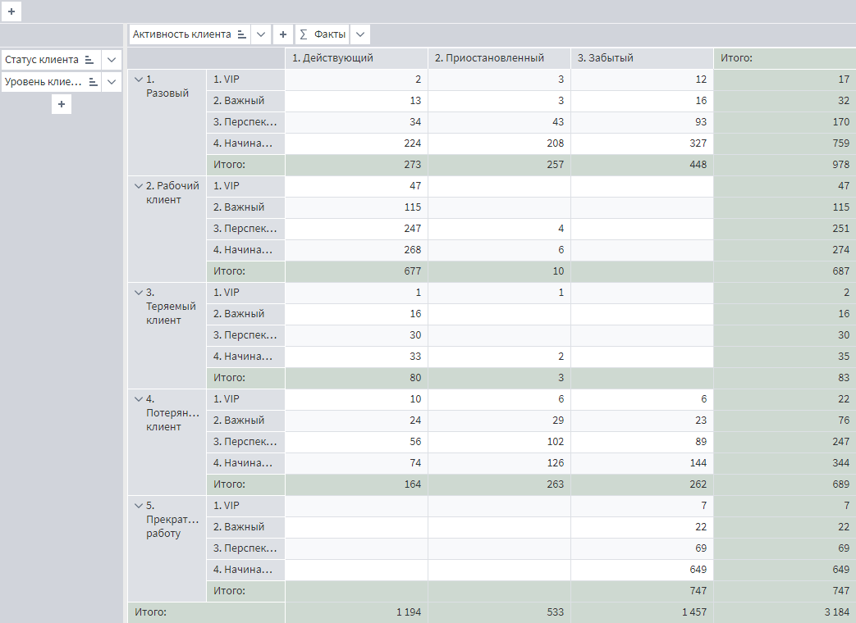
Активируйте на панели инструментов детализацию.
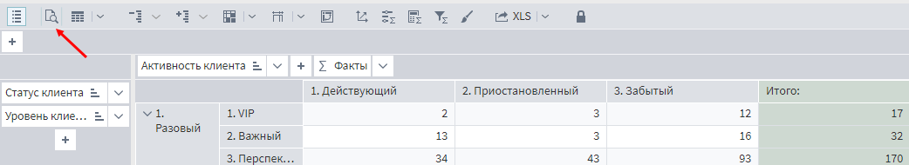
Покликайте по разным ячейкам таблицы и посмотрите, как строки, образующие данное число, выводятся внизу. Как несложно догадаться, так можно легко получить различные списки клиентов с потенциалом на реанимацию или допродажи.
В таблице также содержится информация о товарных предпочтениях клиентов, что поможет завязать диалог или составить предложение заранее. Эта информация может быть выгружена в Excel как в ручном, так и в автоматическом режиме. Либо передана в другие системы.
Задание №2. Оценить финансовую привлекательность.
Создайте второй визуализатор Куб в узле Калькулятор и назовите его Портрет клиента. В качестве разрезов строк добавьте поле Уровень клиента. В качестве показателей используйте:
- Сумма по полю Выручка (пп), и долю выручки по Уровню клиента.
- Сумма по полю Валовая прибыль (пп), и долю по Уровню клиента.
- Количество покупок, как сумму по полю Кол-во покупок (пп).
- Вычисляемый факт Средний чек, как Выручку, деленную на количество покупок.
- Вычисляемый факт Средняя прибыль, как Валовая прибыль, деленная на количество покупок.
Важно! Пункты 4 и 5 решаются с помощью функционала Вычисляемый факт.
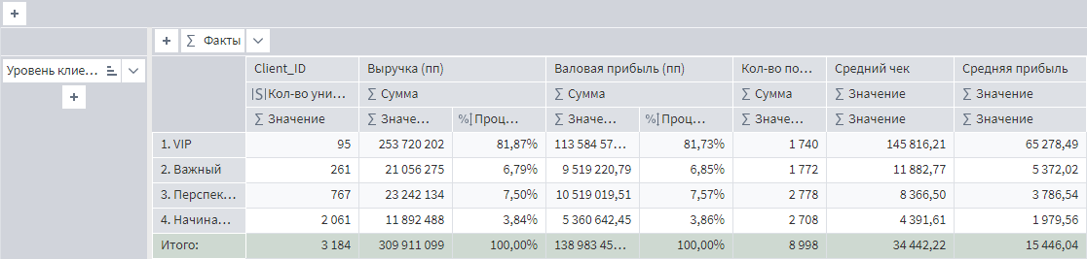
Эту таблицу можно использовать для того, чтобы определять, что клиент представляет собой в финансовом эквиваленте. Видите ли вы сейчас что-то подозрительное здесь?
Такую информацию надо использовать для задач финансового моделирования и прогнозирования. Поэтому цель подобных отчетов — не просто показать, что есть данные, а выдать некую картину, которая будет максимально приближена к действительности. Потому что неверные оценки приведут к заниженным/завышенным прогнозам и планам, создадут неадекватные финмодели и пустят компанию по ложному пути.
В отличие от отчетов, просто визуализирующих факты, здесь нужно чистить данные не только технически, но и по смыслу. График продаж показывает в прошлом месяце рекордные прибыли — это факт. Но будет ли такая динамика роста всегда? Или вчера закупился один клиент, который раз в 2 года делает мега-закупку, и компании в своих планах нужно ориентироваться на другой тип клиентов?

Тема 6 Ошибки данных на входе
В предыдущих занятиях решалась аналитическая задача — сегментация клиентов и построение финансового портрета контрагентов разных типов. Эксперт, взглянув на данные, скорее всего, заметит некоторые странности. Причем чем больше опыта у специалиста, тем больше подозрительных нюансов он может обнаружить.
Однако хочется перейти от субъективных ощущений к чему-то более конкретному и оценить в какой степени выявленные странности являются проблемами. Для этого в Loginom есть набор инструментов, позволяющий контролировать и улучшать качество данных. Далее мы расскажем, как это можно сделать.

Анализ качества данных
Вначале необходимо зайти в настройки визуализатора узла Продажи, в котором загружены транзакции.
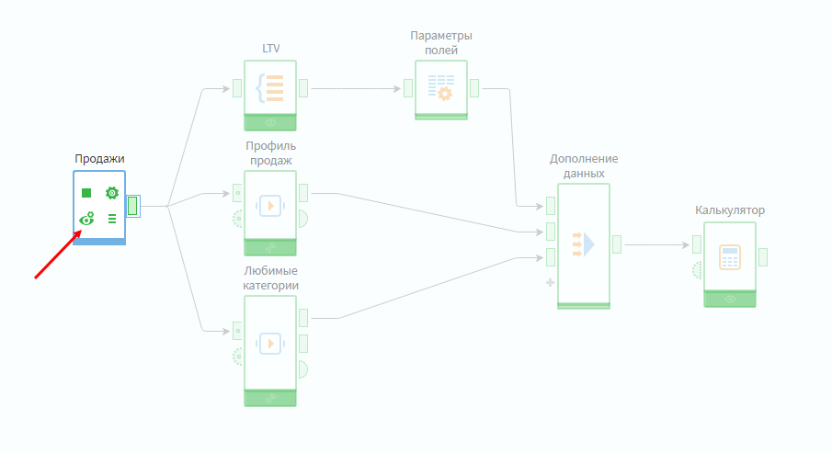
Затем добавить в узел визуализатор Качество данных.
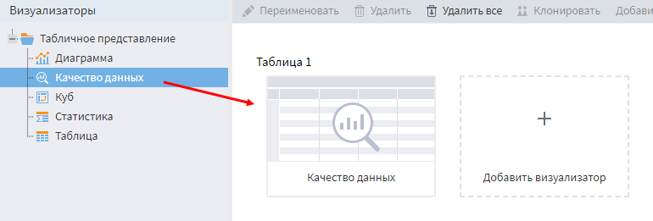
После открытия визуализатора будет отображен список полей, качество которых требуется проверить. Т.к. вначале нет предположений, в каких именно колонках могут быть проблемы — лучше выбрать все. Выбор оцениваемых показателей задается в соответствующем окне.
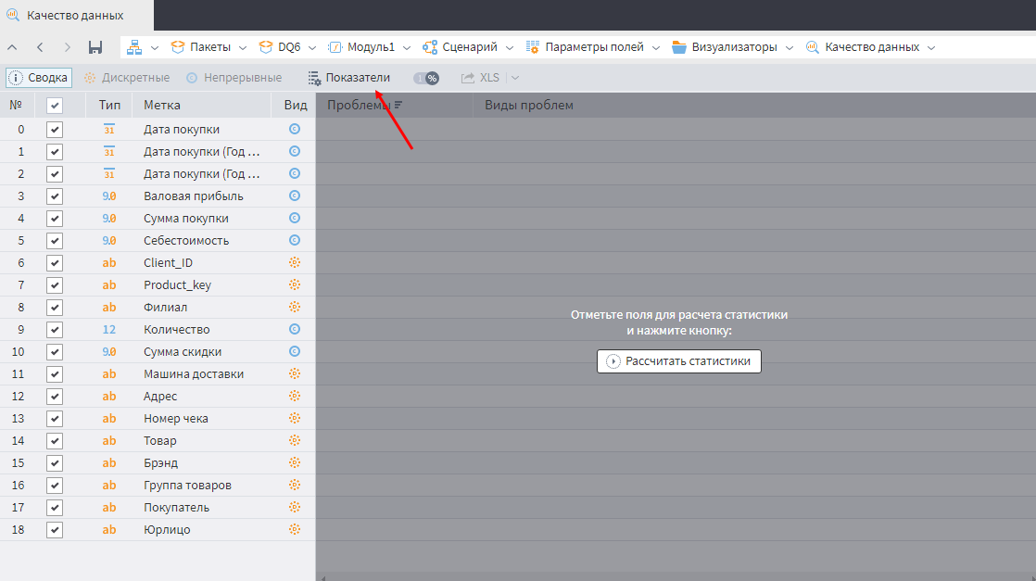
Настройка показателей качества данных
В окне настроек можно выбрать, какие проверки и статистические данные будут рассчитаны в полях. Надо включить еще одну опцию — Уникальные.
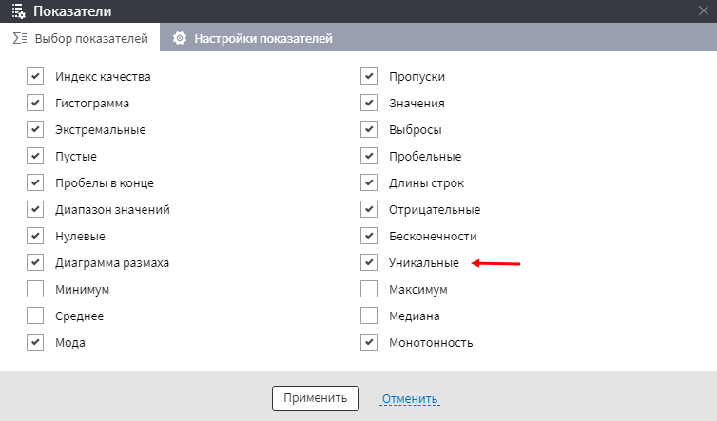
После нажатия кнопки Рассчитать статистики запустится обработка, которая может занять определенное время.
Для контроля процесса выполнения можно открыть панель процессов, нажав на букву i в левом нижнем углу. В сложных подмоделях бывает непросто оценить время, необходимое для завершения расчетов, а на панели процессов будут видны все выполняемые операции.
Кстати, во время выполнения расчетов интерфейс программы не блокируется. Можно продолжать работать с данными уже активированных узлов или достраивать сценарий. Loginom распараллеливает обработку насколько это возможно, что обеспечивает высокую скорость выполнения сценариев.
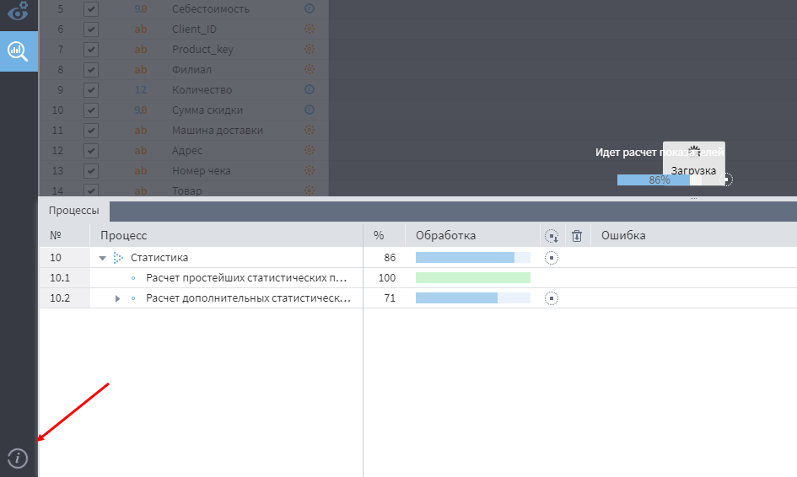

Сводные результаты проверки
По окончании расчетов будет отображена сводная информация по всем найденным проблемам.
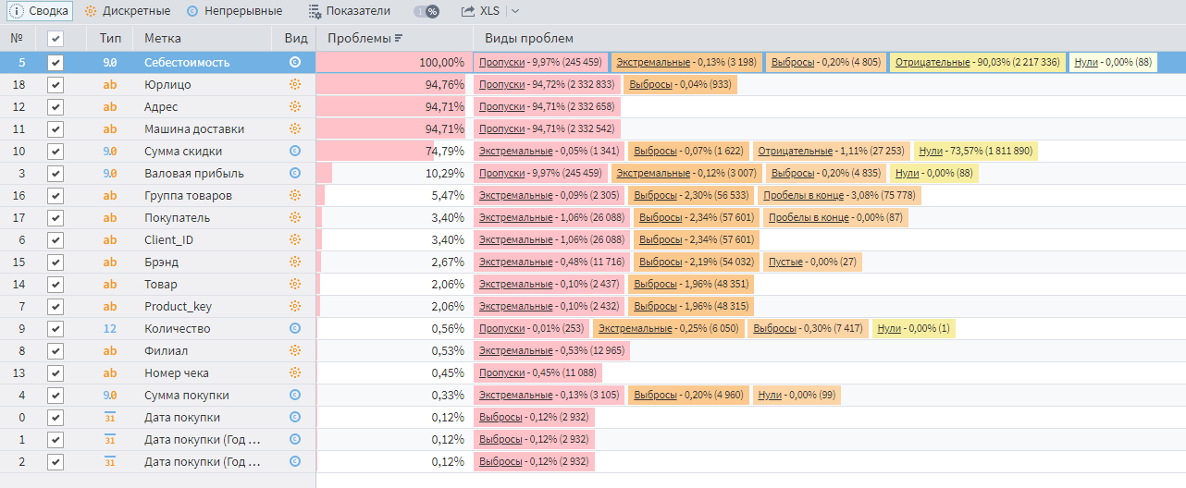
Система выполнила указанные проверки и разместила поля в порядке убывания количества проблем.

Пропуски
Пропуски — количество null-значений в полях. Null — это не пробел или ноль, а отсутствие данных. Если в текстовом поле есть непечатный символ, например пробел или табуляция, то он не является null-ом, т.е. пропуском, хотя на экране выглядит так же.
Является ли пропуск проблемой или нет — зависит от назначения поля. При работе с атрибутом, присутствие которого опционально, это может и не быть проблемой, хотя на пропуски и в этом случае все равно стоит обратить внимание.
Но наличие null-ов в полях, используемых для расчета показателей, почти всегда создает трудности. В анализируемой выборке в поле Себестоимость 9.97% пропущенных данных.
Причин такой ситуации может быть много. Например, при приемке товара не заносилась информация о стоимости закупки, или в процессе импорта данных был неверно настроен формат дробного числа.
В ранее подготовленном сценарии валовая прибыль считалась как разница между выручкой и себестоимостью. Наличие пропусков в поле Себестоимость привело к неверным цифрам.
При выполнении математических операций с числом и пустым (null) значением возвращается пустое значение. Можно обратить внимание, что процент пропусков в поле Валовая прибыль такой же, как в поле Себестоимость. А значит, в отчетах получается заниженная прибыль.
Много пропусков в полях Юрлицо, Адрес, Машина доставки. Забегая вперед можно сказать, что это корректно с технической точки зрения, т.е. ошибки нет. Однако подобная картина является указанием на то, что анализируется весьма неоднородный массив данных с точки зрения процессов, которые его формируют.

Выбросы и экстремальные значения
Выбросы и экстремальные значения показывают наличие значений, статистически выбивающихся из конкретного поля. Является ли это проблемой, зависит от того, как планируется использовать эти данные.
При необходимости визуализировать отчет по фактическим событиям — проблем нет. Если в среднем были продажи на 1 млн. рублей в месяц, а однажды была отгрузка на 10 млн. рублей крупному заказчику, то именно это и требуется показать в отчетах, потому что все так и было.
Но если эти данные надо использовать для моделирования, прогнозирования, расчета статистически значимых показателей, выбросы и экстремальные значения могут испортить картину. Например, завысить средний чек у клиентов до уровня VIP и создать предпосылки для неверных выводов при планировании.
По смыслу выбросы и экстремальные значения довольно близки:
- Выброс — значение, выбивающееся из общего ряда;
- Экстремальное значение — это очень большой выброс.
Правила определения выбросов и экстремальных значений определяются в настройках параметров.
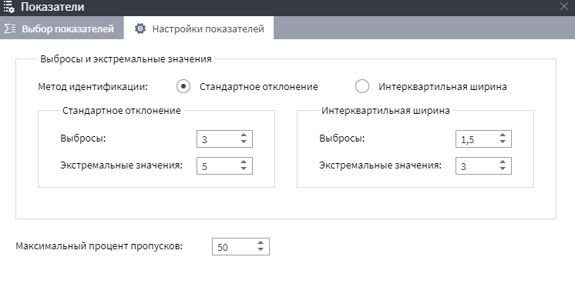

Пробелы в конце
Пробелы в конце — тип ошибок, который трудно обнаружить на глаз. Например, определить разницу между названиями «Компания Орион» и «Компания Орион», если значения не взяты в кавычки, практически нереально. Loginom позволяет подсвечивать подобные ситуации.
При этом под пробелами подразумевается не только собственно пробел, который находится на клавиатуре. Но и целый набор пробельных символов, вроде переноса строк или табуляции.
Обычно наличие таких значений является ошибкой ввода данных в учетные системы. Это может создать проблемы, когда они будут связываться со значениям из другой системы, но уже без пробелов. Для программы это будет 2 разные строки, и при фильтре по «Компания Орион» в выборку не попадут значения, связанные с «Компания Орион».
Для исправление конкретно этой проблемы в калькуляторе есть функция Trim(), обрезающая открывающие и закрывающие пробелы в строке.
Более подробно обо всех типах проблем можно прочитать в справке Loginom.

Анализ дискретных полей
Помимо сводки есть более детальное представление статистики по отдельным полям в зависимости от вида данных.
В визуализаторе Качество данных нужно перейти на вкладку Дискретные. Дискретными являются текстовые и логические поля, но могут быть и числовые или дата/время, если это будет явно задано.
Затем необходимо активировать кнопки Детализация и Гистограмма в правом верхнем углу.
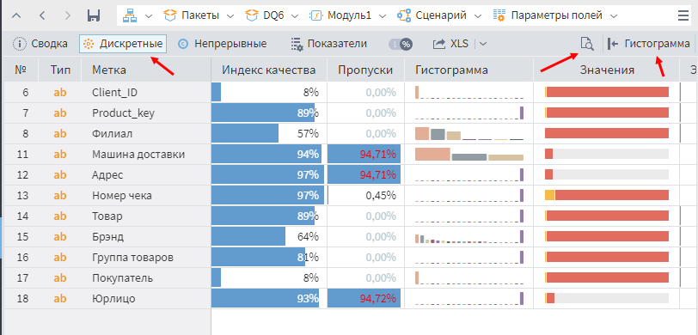
С помощью детализации можно увидеть конкретные проблемные значения, кликнув по соответствующей ячейке.
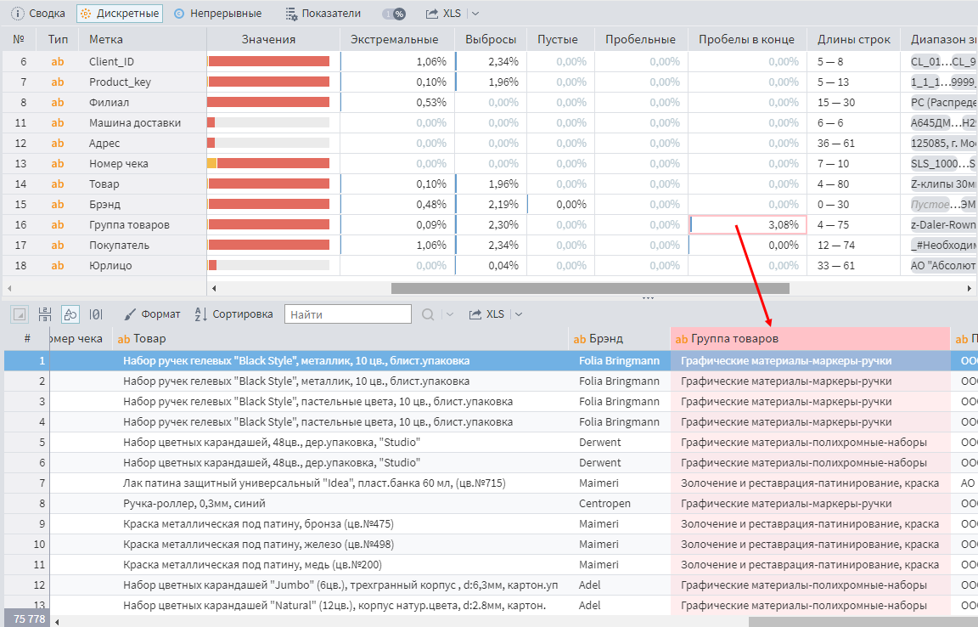
Гистограмма показывает частоту, с которой значения встречаются в поле. Она является хорошим индикатором на предмет потенциальных проблем, которые поле может привнести в аналитику.
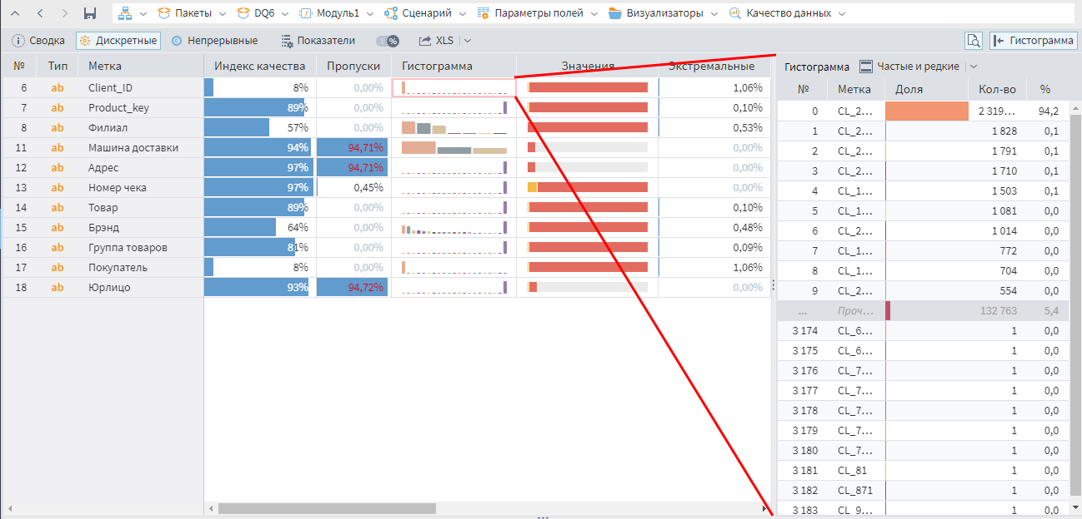
Когда для дискретного поля гистограмма выглядит так, как на картинке выше, это означает, что большинство значений поля имеет одно значение, а следовательно:
- Использовать его как аналитический признак может быть нецелесообразно, т.к. недостаточно разнообразия данных, чтобы делать выводы.
- Возможно, в датасете намешаны данные из разных по смыслу процессов.
Примеры гистограмм полей, которые более приемлемы для аналитики, показаны стрелками.
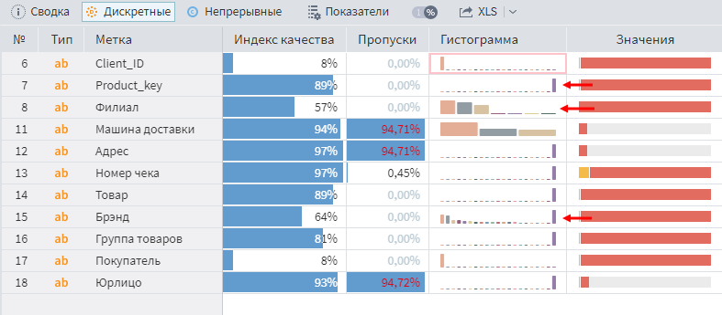
Варианты следующие:
- Все столбцы маленькие, а последний большой — это значит, что в поле нет значений, явно выбивающихся из общей частотности. Большой последний столбец — это прочие, т.е. значения, не вошедшие в топ первых по частоте.
- Все столбцы или их существенная часть хорошо различима на гистограмме. Значит значений немного, и они представлены достаточно равномерно.
- Столбцы убывающей высоты и большая последняя колонка — комбинация вариантов 1 и 2.
Кстати, в детализированной гистограмме (справа) можно переключать режимы отображения, например, показать все уникальные значения поля. Это простой способ быстро посмотреть значения по любому полю таблицы.
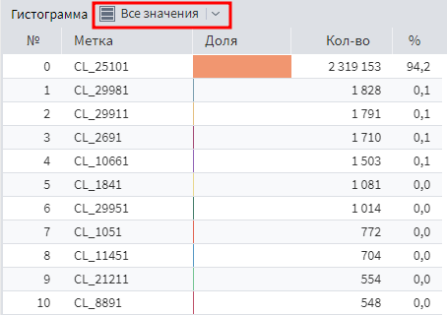

Анализ непрерывных полей
Для непрерывных полей гистограммы строятся по диапазонам значений.
Для экспресс-анализа имеет смысл обратить внимание на диаграмму размаха. Чем более эта диаграмма симметрична и центрирована, тем более равномерно распределены значения поля. А значит, тем выше однородность процессов, формирующих эти данные.
Пример подозрительных диаграмм можно посмотреть в строках, начиная с четвертой. Так выглядят диаграммы с экстремальными выбросами.
Такие поля чаще всего не подходят для использования в моделировании, сегментации и аналогичных задачах. Их рекомендуется нормировать или очистить от выбросов.
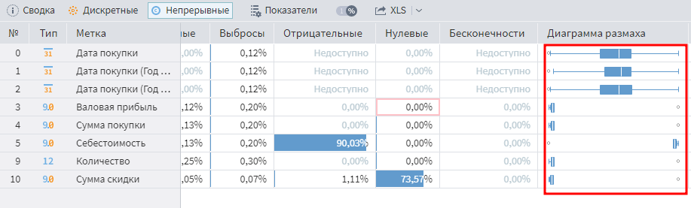

Заключение и домашнее задание
Визуализатор Качество данных — отличный инструмент для экспресс-аудита данных, особенно на этапе разведочного анализа. Однако, помимо технических проблем, нужно понимать, насколько текущий массив данных подходит для решения бизнес-задач.
Наша задача — построить клиентскую аналитику оптовых продаж, а также финансовый портрет клиентов в разрезе их уровней. Технически, мы ее уже решили. А теперь, с помощью узла Качество данных проведите поиск проблем, которые ставят под сомнение достоверность и качество результатов, которые мы получили.

Тема 7 Причины и способы устранения дублей
Есть такая категория ошибок, которая не выглядит как проблема с точки зрения визуализатора Качество данных. В то же время, это явление одно из самых популярных, оно почти всегда на слуху.
Речь, конечно же, про дубли!
История из жизни. Однажды один сотрудник крупной ритейловой сети делал систему автозакупок товаров. В расчетах что-то пошло не так, количество товаров заводилось многократно. В итоге вместо заказа нескольких мешков муки, закупили несколько вагонов. И вагоны приехали.
Директор бегал в бешенстве и кричал на несчастного сотрудника: «Ты что наделал, Ван-Дамм проклятый?» «А почему Ван-Дамм?» — грустно спрашивал виновный. «Да потому что ты нанес компании ДВОЙНОЙ УДАР!!!»
Дубли не выявляются в Качестве данных, потому что проверки этого визуализатора работают на уровне отдельных полей. А наличие дублей в одном поле — это не проблема, если только это не поле первичного ключа, который должен быть уникален в каждой строке. Но далеко не во всех таблицах такое поле формируется или выгружается.
Те дубли, о которых будет рассказано сегодня, проявляются на уровне строк, т.е. как сочетания значений нескольких полей в одной строке.
Поэтому для контроля дублей нужно применить другие инструменты. Таким образом, на любого двойного Ван-Дамма найдется свой Боло Йенг!

Источники возникновения дублей
В 99% случаев дубли появляются по трем причинам:
- Объединение таблиц, соединенных связями «один ко многим» или «многие ко многим».
- Технические ошибки с многократной загрузкой одного фрагмента данных в хранилище или файловые выгрузки.
- Повторный ввод одной и той же информации в сочетании с отсутствием проверок на существование такой же записи в базе данных.

Дублирование данных при слиянии
Если соединение таблиц выполняется в Loginom, то все просто — можно сравнить количество записей на выходных портах узлов до соединения и после.
Зайдите в подмодель Продажи и проверьте, увеличивается ли количество строк после слияний. Если да — значит, в таблице возникли дубли.
Как видно по ролику, количество строк увеличивается после присоединения справочника клиентов. Почему это происходит?
Если изучить справочник клиентов, то можно обнаружить, что встречаются контрагенты, у которых несколько юрлиц, а связываются таблицы по идентификатору клиента. При слиянии каждый клиент с несколькими юридическими лицами дублирует количество своих продаж столько раз, сколько у него юрлиц.
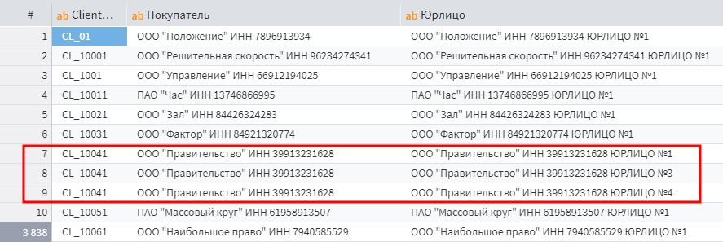
Это проблему можно решить с помощью узла Группировка, группируя только уникальные комбинации тех полей, которые требуются. При этом поля в область показателей можно не добавлять.
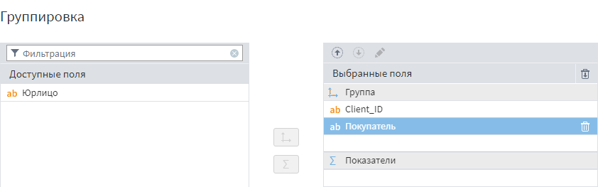
Надо добавить эту группировку после загрузки справочника клиентов, но до слияния с продажами. Полем Юрлицо жертвуем, потому что оно непригодно для аналитики с этим массивом данных.
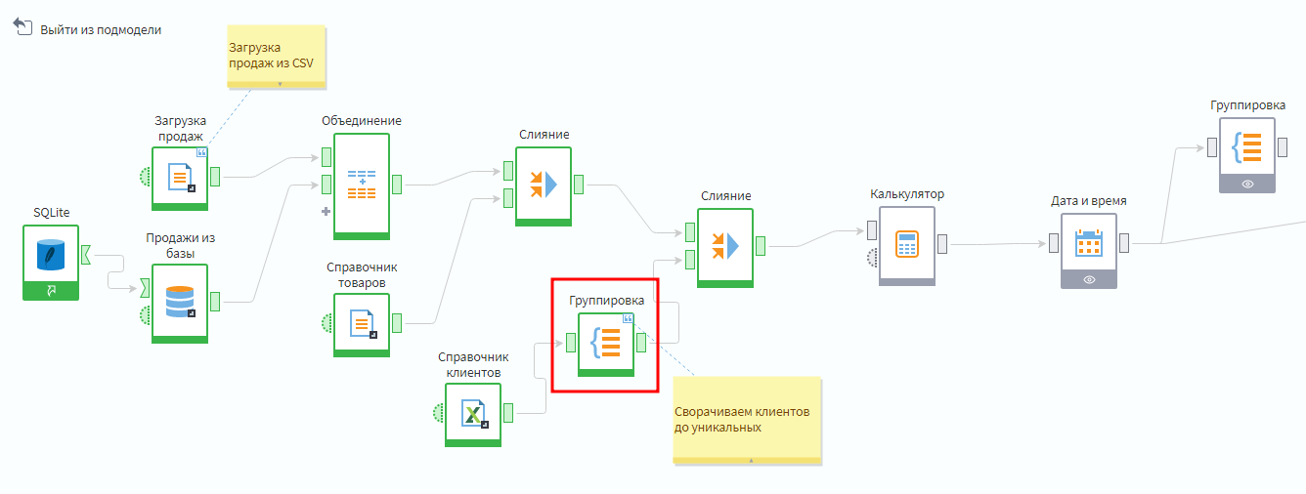
Добавление группировки в сценарий
Можно убедиться, что после группировки при слиянии продаж с клиентами количество строк в таблице не увеличивается.

Поиск дублей во входных наборах
Как быть с таблицами, которые мы получаем в готовом виде? Мы загрузили транзакции из CSV и базы данных без знания какой-либо предыстории их возникновения.
Может быть, это были таблицы, которые мы сформировали сами, и знаем точно, что все нормально. А может — это вьюхи в хранилище, которые формировал неизвестный программист, который уволился 2 года назад. Лучшее, что можно сделать в этой ситуации, отталкиваться от подхода «доверяй, но проверяй». Если ошибки не будут обнаружены — хорошо, проверка повысит уровень доверия к анализируемой информации.
Надо добавить в сценарий узел Дубликаты и противоречия из группы Исследование. Затем подать на вход объединенную таблицу транзакций до присоединения справочников.
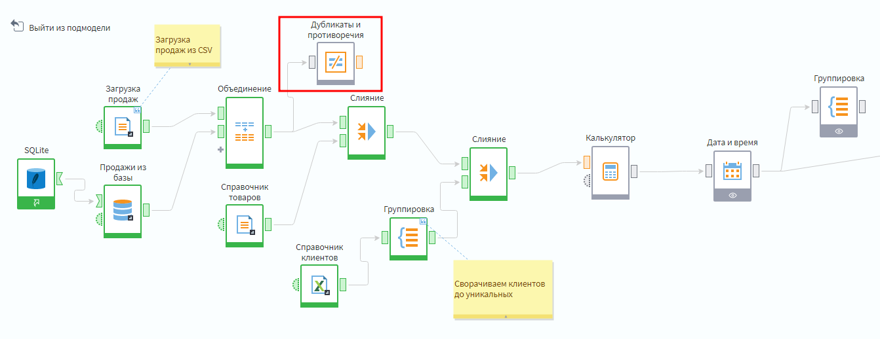
Добавление узла поиска дублей и противоречий
После запуска настройки узла видно, что в таблице транзакций нет поля, которое позволяет однозначно идентифицировать транзакцию, т.е. нет первичного ключа. Поле Номер чека не подходит, потому что оно дублируется, если в чеке несколько позиций.
Поэтому можно исходить из того, что в таблице не должно быть ни одной дублирующейся строки.
Для поиска дублирующихся строк надо все поля в настройках узла Дубликаты и противоречия определить как входные.
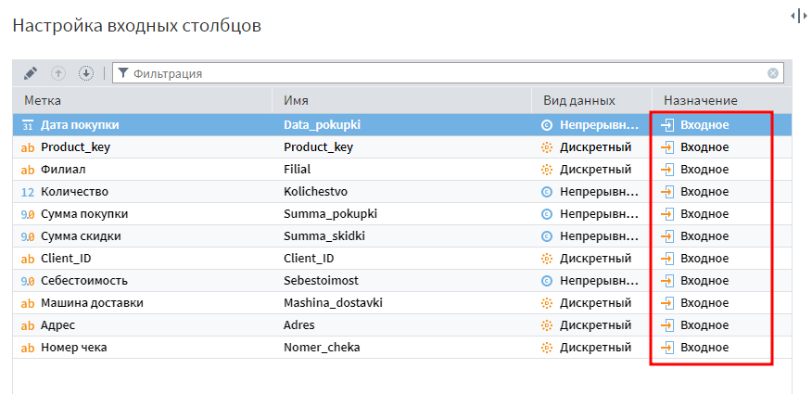
После активации узла нужно зайти в настройку его визуализаторов. Некоторые обработчики имеют свои особенные визуализаторы, и Дубликаты и противоречия — один из них. Надо перетащить визуализатор в область компонентов.
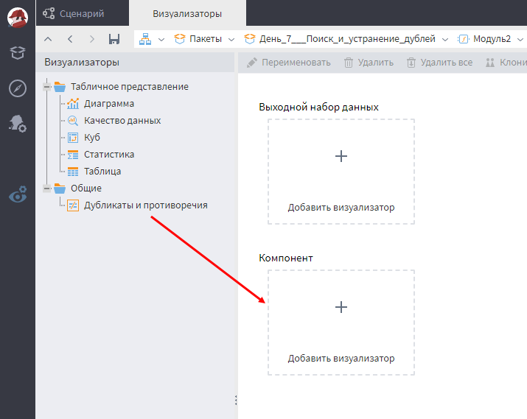
В визуализаторе Дубликаты и противоречия требуется отсортировать по убыванию группы дубликатов. Нужные строки отобразятся вверху таблицы.
Как видно на скриншоте, выявлено 280 270 групп дублей! Неплохой сюрприз от создателя таблицы.
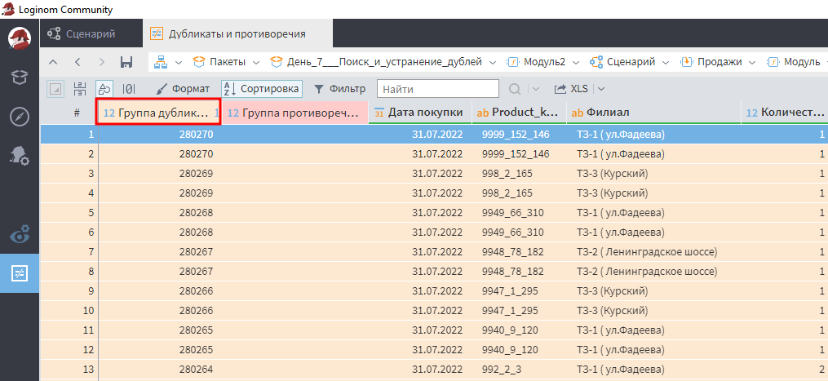
Группы дублей
Проблемы надо решать. Есть 2 варианта:
- Социальная инженерия. Нужно найти разработчика некорректной таблицы/выгрузки и добиться того, чтобы он переписал запрос. Это правильный подход, особенно если полученные данные используются не только для аналитики, но и в других системах и процессах.
- Исправить проблему на стороне Loginom. Для этого потребуется группировка. Это и будет домашним заданием — cвернуть дублирующиеся транзакции с помощью группировки по всем полям транзакций.
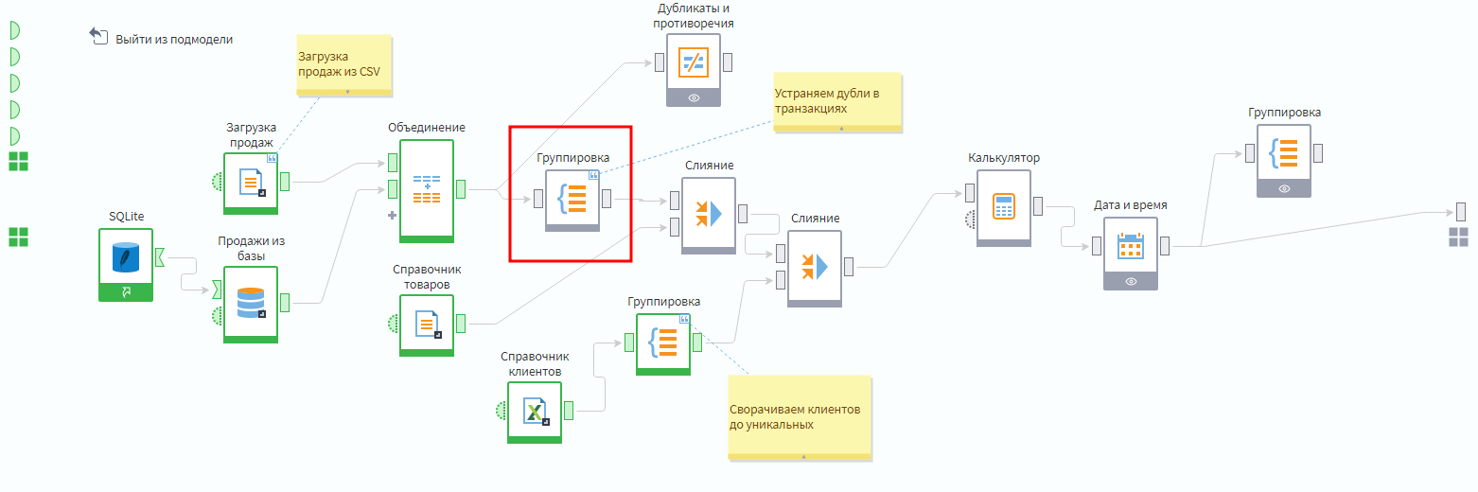
Исключение дублей
Возникает вопрос: насколько корректно для исключения дублей просто брать и группировать все поля транзакций?
Здесь потребуется понимание логики формирования документов. Если клиенту внесли несколько экземпляров одного и тоже же товара в один чек, то записи должны схлопнуться, а такие показатели, как Количество и Сумма покупки сложиться. Каждый товар в чеке должен быть уникальным.
Таким образом, возникновение 2-х одинаковых строк в этой таблице невозможно. Следовательно, повторяющиеся строки — это дубли, а не фактические продажи.
В реальных проектах надо убедиться, что логика формирования строк в таблице продаж такая, как описана выше. Только в этом случае можно использовать подобную группировку для исключения дублей.

Поиск противоречий в данных
В данных помимо дублей может быть и другой тип ошибок — противоречия. Он близок к дублям, но есть и отличия. Именно поэтому обработчик называется Дубликаты и противоречия!
Поиск противоречий — это такой вариант сканирования данных, когда обнаруживаются строки, у которых входные поля дублируются, а выходные — отличаются.
Проще всего это объяснить на примере.
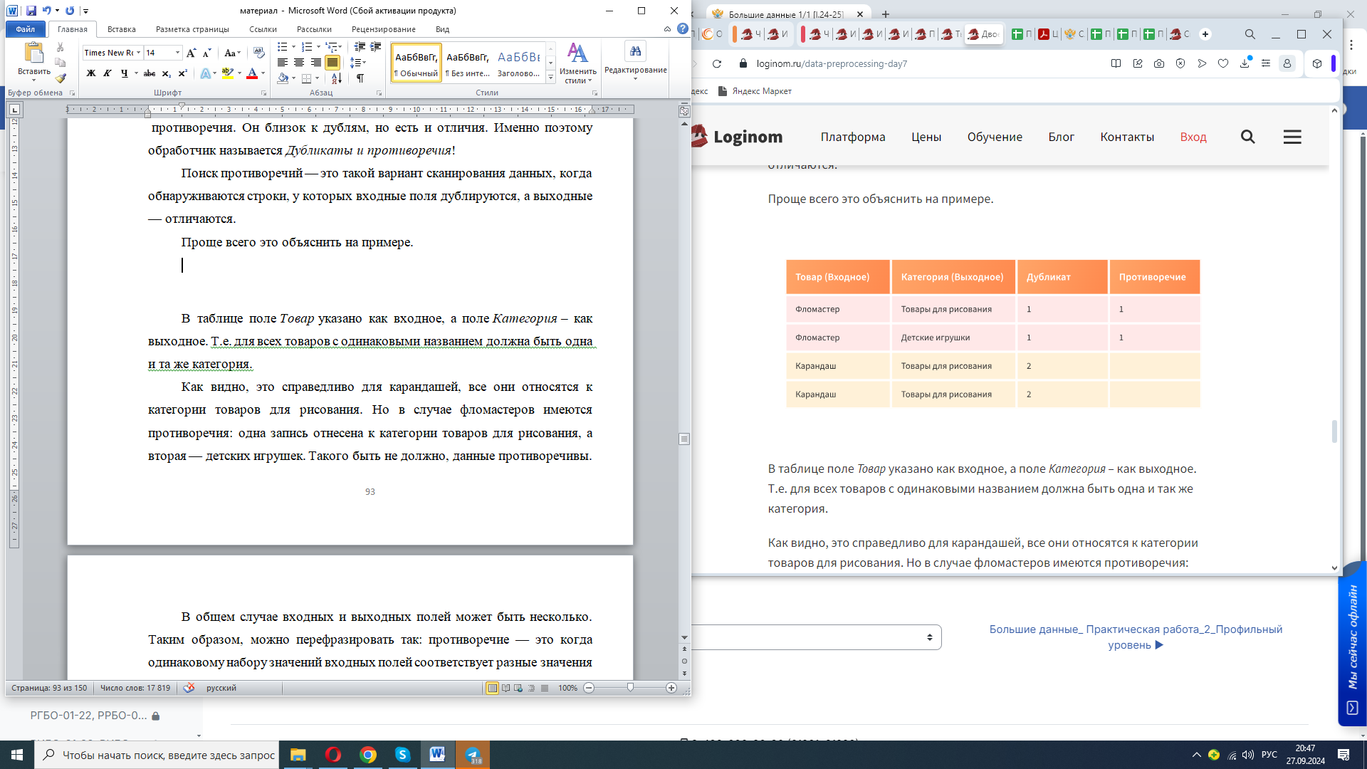
В таблице поле Товар указано как входное, а поле Категория – как выходное. Т.е. для всех товаров с одинаковыми названием должна быть одна и та же категория.
Как видно, это справедливо для карандашей, все они относятся к категории товаров для рисования. Но в случае фломастеров имеются противоречия: одна запись отнесена к категории товаров для рисования, а вторая — детских игрушек. Такого быть не должно, данные противоречивы.
В общем случае входных и выходных полей может быть несколько. Таким образом, можно перефразировать так: противоречие — это когда одинаковому набору значений входных полей соответствует разные значения выходных.
Противоречия можно использовать не только для поиска технических ошибок, но и для выявления проблем в бизнес-логике.

Заключение и домашнее задание
Проверять данные на дубликаты рекомендуется в первую очередь, до того как наводить порядок по другим критериям. В зависимости от характера дубликатов проблема решается или группировкой данных на стороне Loginom, или устранением первопричины на стороне источника.
Задание №1. Устраните с помощью группировки всех полей дубли в таблице транзакций. В итоге из подмодели Продажи должно выходить 2 155 970 строк.
Задание №2. C помощью перенастройки узла Дубликаты и противоречия найдите все случаи, когда в один день на один адрес приезжали разные машины доставки. Будем считать, что это неэффективно с точки зрения логистики, поэтому такие случаи нужно выявлять для разбора.
Пример структуры итогового сценария:
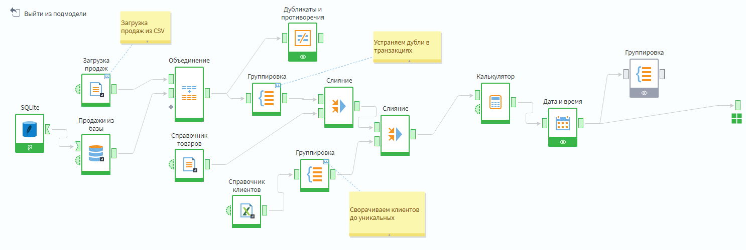
Итоговый сценарий
Может возникнуть вопрос: почему узел Дубликаты и противоречия висит как тупиковая ветка, а не стоит перед/после группировки? Ответ: для того, чтобы построение итоговой таблицы продаж не дожидалось выполнения проверки на дубликаты.
Посмотрите, как устранение дубликатов повлияет на портреты клиентов. Вот какой был профиль до их исключения.
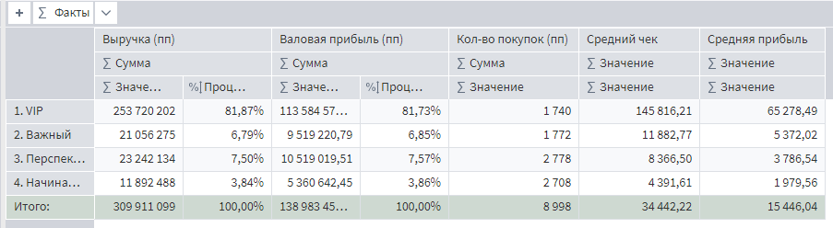
А вот как стало после.
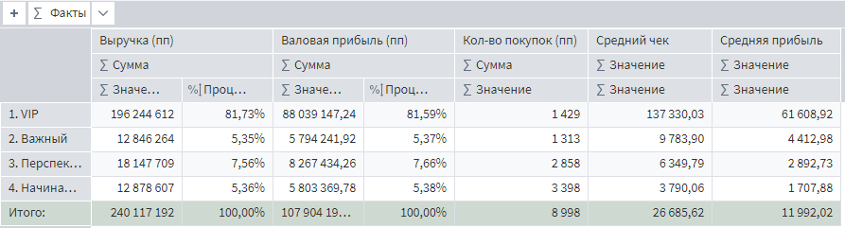
Ожидаемо, что значения выручки и валовой прибыли снизились. Но интереснее то, что в меньшую сторону изменились значения среднего чека и средней прибыли.
Почему так важен именно средний чек и средняя прибыль? Потому что эти показатели отражают качество клиентской базы. До устранения дублей значение данных характеристик было завышенным. Реальность оказалась суровее.
Слишком оптимистичные показатели создавали ошибочные предпосылки для дальнейших выводов по развитию клиентской базы.

